
Universidade do Minho
Escola de Engenharia
Mestrado Integrado em Engenharia Informática

Unidade Curricular de
Laboratórios de Informática IV
Ano Lectivo de 2015/2016

Guia Turístico

Gil Goncalves (A67738)
Diogo Santos Tavares (A61044)
Pedro Rites Lima (A61061)
Judson Quissanga Coge Paiva (E6846)

Março,2016

LI4

Data de Recepção
Responsável
Avaliação
Observações

Travel Camel
Guia Turístico

Gil Goncalves (A67738)
Diogo Santos Tavares (A61044)
Pedro Rites Lima (A61061)
Judson Quissanga Coge Paiva (E6846)

Março,2016

Resumo
O projeto proposto trata-se de desenvolver um guia turístico para auxiliar os turistas que desejem conhecer novos pontos de interesse.
Neste relatório é apresentada a fundamentação do software, que inclui, sucintamente, a contextualização, a análise de requisitos e o planeamento do mesmo.

Área de Aplicação: Turismo.
Palavras-Chave: Guia Turístico, Visitar pontos de interesse, Assistente de campo.

Índice
1. Introdução 1
1.1. Contextualização 1
1.2. Apresentação do Caso de Estudo 2
1.3. Motivação e Objetivos 2
1.4. Estrutura do Relatório 2
2. Apresentação do Projeto 3
2.1. Descrição da Aplicação 3
2.2. Análise de Requisitos 3
2.2.1. Requisitos Funcionais 3
2.2.2. Requisitos não funcionais 4
2.3. Proposta da Interface 5
2.3.1. Interface do Website. 5
2.3.2. Interface da aplicação móvel 8
2.4. Planeamento e Fases do Projeto 11
3. Apreciação Crítica e Trabalho Futuro 12

Índice de Figuras
Figura 1-Janela Inicial do website 5
Figura 2-A interface que permite o planeamento de uma viagem 5
Figura 3- Página que irá permitir ao utilizador iniciar uma viagem 6
Figura 4- Adicionar informação aos locais visitados 6
Figura 5-Consultar locais visitados 7
Figura 6-Esboço da aplicação móvel 8
Figura 7- Retirar informações sobre os locais 9
Figura 8- Consultar locais a visitar 10
Figura 9 - Diagrama de Gantt 11

- Introdução
Como havia várias possibilidades em relação a função do assistente de campo, escolhemos um assistente que irá auxiliar as pessoas quando quiserem viajar.
Atualmente quando se pretende visitar um local é necessário efetuar várias pesquisas que geralmente estão em locais diferentes fazendo com que se perca muito tempo a procurar informações do local que se quer visitar. É também difícil orientar entre os vários pontos de interesse. Normalmente utiliza-se um mapa ou um telemóvel para as auxiliar no percurso. Podem também recorrer a uma camara e gravador de voz para registar informações sobre esse local.
Para facilitar este processo criamos um guia turístico que irá permitir aos utilizadores retirar informações dos locais que querem visitar, lendo as opiniões de outros utilizadores que visitaram esses locais. Vai planear o caminho para os locais pretendidos, permitindo que as pessoas registem informação sobre esses mesmos locais, sobre a forma de texto ou sobre a forma verbal.
De forma a introduzir o projeto são brevemente apresentados a contextualização, caso de estudo, motivação e objetivos e ainda a estrutura do relatório.

  - Contextualização
Um excelente exemplo de um destino turístico temos Portugal. Com um clima ameno, 3000 horas de sol por ano e 850 km de esplêndidas praias banhadas pelo oceano Atlântico fazem de Portugal o destino perfeito para todas as estações. Portugal apresenta também um património material para ser visitado, como é o caso de castelos, igrejas, mosteiros entre outros.
Atualmente mais de 12 de milhões de pessoas visitam Portugal, como tal é necessário um suporte extra que iria auxiliar qualquer pessoa que goste de conhecer novos lugares, pessoas e gastronomia típica da região que irá visitar.

  - Apresentação do Caso de Estudo
Turista é um visitante que se desloca voluntariamente por período de tempo igual ou superior a vinte e quatro horas para local diferente da sua residência e do seu emprego (sem que este tenha por motivação a obtenção de lucro) pernoitando nesse mesmo lugar.
De acordo com as estatísticas da OMT em 2009 aconteceram 880 milhões de chegadas de turistas internacionais, um decréscimo de 4,4% em relação a 2008 que teve 917 milhões de visitantes. Para 2010 o turismo recuperou-se e as chegadas de turistas atingiram 940 milhões. A região mais afetada pela crise económica foi Europa, com uma redução de 5,6%. Porém, os países mais visitados pelos turistas internacionais entre 2006 e em 2010 são europeus.
Podemos admitir que a maioria destes turistas recorreram a algum método para se orientar e registar a viagem.
  - Motivação e Objetivos
Segundo a OMT as receitas globais do sector turístico foram superiores a 815 milhares de milhões de euros em 2010. A necessidade de inovar é cada vez maior visto tratar-se de um dos mercados fundamentais para a economia de vários países.
Temos como objetivo o desenvolvimento de uma plataforma que englobe diversas funcionalidades uteis para qualquer turista.
  - Estrutura do Relatório
Para a primeira fase: fase de fundamentação, o relatório encontra-se dividido em três partes principais: a introdução, incluindo componentes como a contextualização e os objetivos; a apresentação do projeto, onde será descrita a aplicação, será feita a análise de requisitos, planeamento de todas as fases do projeto e ainda uma proposta de interface. Por fim é apresentada a conclusão que resume toda a fundamentação e apresenta as principais dificuldades encontradas e perspetivas para as próximas fases de desenvolvimento do projeto.

- Apresentação do Projeto
Tendo em conta todos os aspetos previamente referidos e numa tentativa de ajudar à sua resolução surge o Travel Camel. O objetivo da aplicação é dar a conhecer novos locais de uma maneira fácil e comoda, juntando ferramentas uteis para qualquer turista.
  - Descrição da Aplicação
A aplicação vai se focar no sector do turismo, onde cada pessoa, desde que esteja registada no website, terá a oportunidade de consultar os sítios que visitou, consultar locais que outros utilizadores tenham visitado e as respetivas informações sobre esses mesmos locais, poderá também marcar os locais que quer visitar e iniciar uma viagem.
Quando o turista ligar a aplicação no telemóvel, a aplicação irá carregar o mapa para a memoria do telemóvel, dos sítios que o turista quer visitar sendo que depois o turista pode aceder ao mapa mesmo que não tenha acesso a internet.
Uma vez iniciada a viagem pode consultar o caminho para os locais a partir do telemóvel, tirar fotografias e apontamentos sobre os locais, de forma oral ou escrita. Quando o utilizador se encontrar num local com acesso a internet a informação pode ser sincronizada para o website. Por fim o utilizador pode avaliar o local de 0 a 5 em que zero significa que odiou o local e 5 que adorou o local.

  - Análise de Requisitos
De seguida são apresentados os requisitos aos quais o Guia turístico terá obrigatoriamente de obedecer.

2.2.1. Requisitos Funcionais
- Permitir ao utilizador registar-se no website;
- Permitir ao utilizador encontrar informação sobre os locais que outros utilizadores visitaram, escrevendo o local que quer visitar e se houver algum utilizador que tenha visitado esse local apresenta a informação relativa ao local, caso isto não aconteça apresenta apenas a informação geral do local introduzida pelo sistema. Se não houver informações apresentar não apresenta resultados;
- Depois de o utilizador ter visitado o local a aplicação deverá permitir que o utilizador vote no local que visitou avaliando-o de zero a cinco, sendo o zero a pior avaliação de todas e o cinco a melhor;
- Depois de ter escolhido os locais que quer visitar, o utilizador deverá aceder a aplicação instalada no telemóvel, aceder a internet no telemóvel para que a sincronização com o website ocorra, permitindo que o mapa dos locais seja guardo na memoria do telemóvel;
- Quando o utilizador esteja num sítio sem acesso a internet o utilizador pode registar informações sobre o local de forma verbal ou textual pode também acrescentar fotografias do local e quando estiver com acesso a internet tem a opção de carregar a informação para o website;
- No website deverá ser possível que o utilizador veja os locais que visitou, permitindo que o utilizador veja quais foram as pessoas que visitaram os mesmos locais e a informação que retiraram sobre os locais;

2.2.2. Requisitos não funcionais
- Resultar de um trabalho orientado por uma metodologia de desenvolvimento de software;
- O software desenvolvido deverá apresentar uma organização em três níveis (interface aplicacional; regras de negócio e sistema de dados) na sua arquitetura principal;
- Ser suportada por uma base de dados relacional, devidamente documentada;
- Implementar as funcionalidades do sistema para (Web Browsers) e para plataformas móveis de pequena dimensão – smart-phones ou tablets;
- Providenciar mecanismos para a incorporação de dados provenientes de fontes de informação heterogéneas, com validação e tratamento de erros (com ou sem recuperação);
- Disponibilizar um interface intuitivo, de fácil utilização e com níveis de interatividade elevados.
  - Proposta da Interface
Em seguida irá ser apresentado uma proposta da interface do guia turístico tanto para o website como para a aplicação móvel.

2.3.1. Interface do Website.
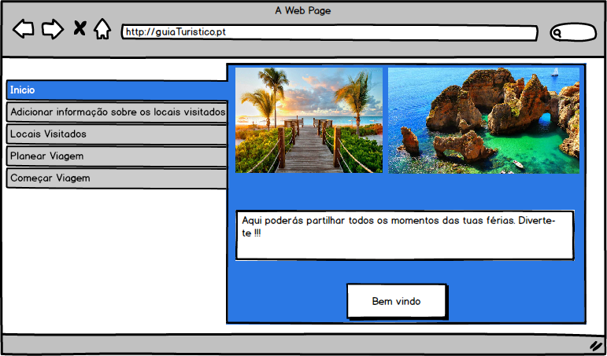
Figura 1-Janela Inicial do website

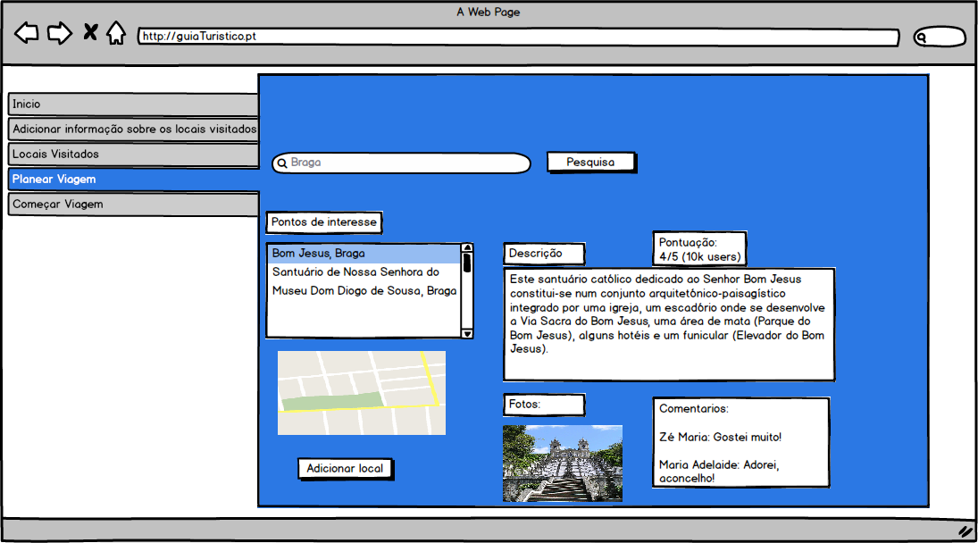
Figura 2-A interface que permite o planeamento de uma viagem
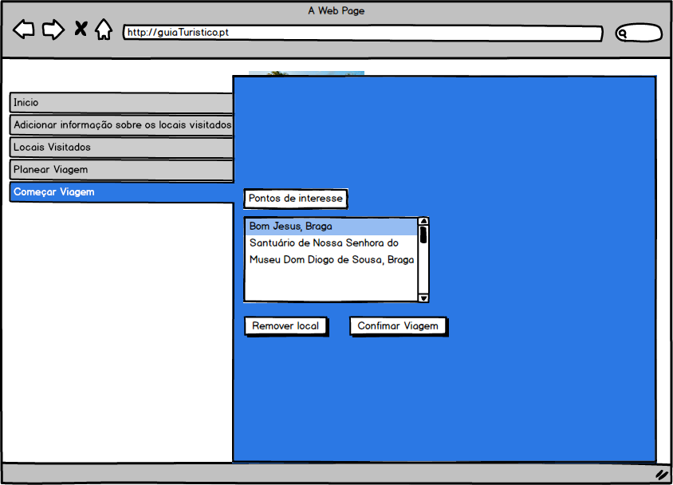
Figura 3- Página que irá permitir ao utilizador iniciar uma viagem

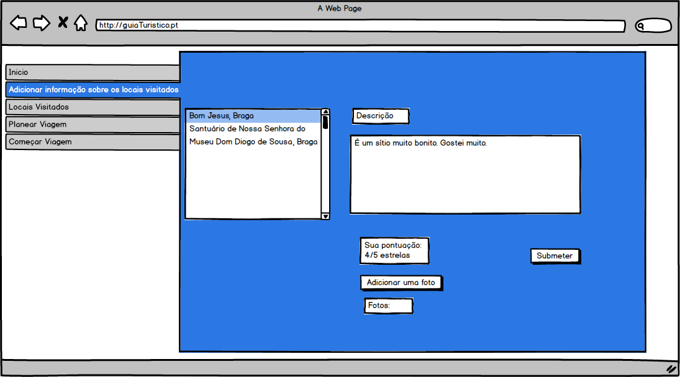
Figura 4- Adicionar informação aos locais visitados

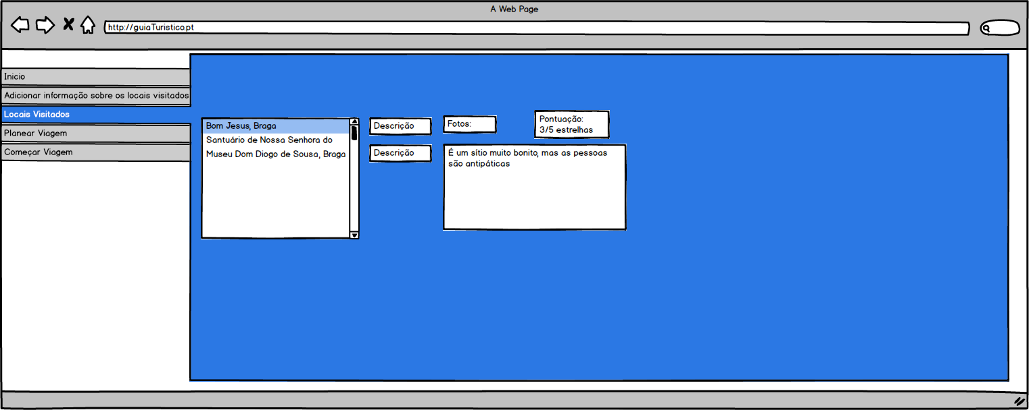

Figura 5-Consultar locais visitados

2.3.2. Interface da aplicação móvel
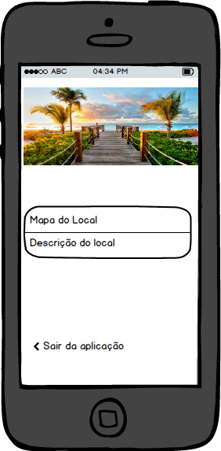
Figura 6-Esboço da aplicação móvel

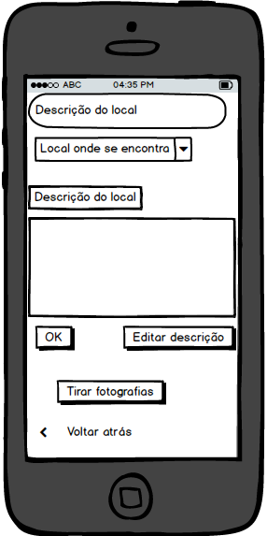
Figura 7- Retirar informações sobre os locais

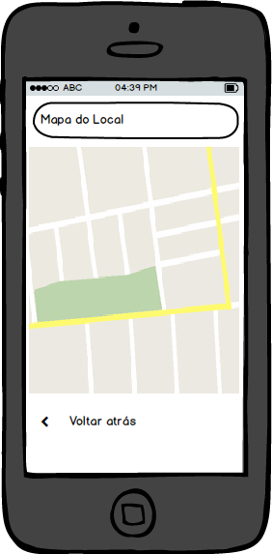

Figura 8- Consultar locais a visitar

  - Planeamento e Fases do Projeto
O desenvolvimento do projeto será feito em três fases distintas: fundamentação, especificação e construção. A fundamentação é o conteúdo deste relatório e é muito importante para dar início a um projeto pois permite a organização do método de trabalho e a tomada de decisões cruciais para todo o desenvolvimento. De seguida, a especificação do software a desenvolver será efetuada utilizando o método RUP. O RUP divide o desenvolvimento de um projeto em 4 fases distintas: fase de conceção, fase de elaboração, fase de construção e fase de transição.
Esta etapa contemplará o desenvolvimento de diagramas em UML (Use Cases, Diagramas de Sequência e Diagramas Classe) e também a realização do modelo conceptual da Base de Dados. A última fase será a fase de construção em que será desenvolvido e validado o software. Posto isto e de forma a garantir um melhor planeamento de tarefas foi realizado um Diagrama de Gantt.
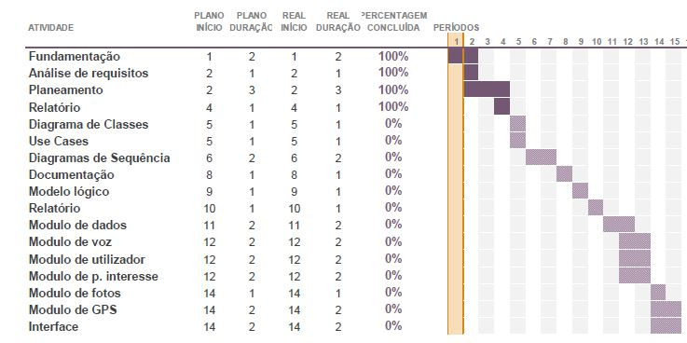

Figura 9 - Diagrama de Gantt
- Apreciação Crítica e Trabalho Futuro
Nesta primeira fase fica concluída a apresentação do caso de estudo e o planeamento do projeto. De uma forma geral consideramos que o que foi feito até agora está realista de acordo com o que nos será possível realizar futuramente.
Como trabalho futuro, fica o desenvolvimento do assistente, desde a especificação e documentação até à implementação da aplicação e validação da mesma, tentando sempre cumprir com os prazos e planos especificados nesta primeira fase.

Referências

[01] http://www.jornaldenegocios.pt/empresas/detalhe/cinco_graficos_que_mostram_a_evolucao_do_turismo_em_portugal.html

[02]
https://www.pwc.pt/pt/publicacoes/imagens/2014/pwc_desafios_do_turismo.pdf

[03]
https://www.ine.pt/xportal/xmain?xpgid=ine_main&xpid=INE

[04]
http://www.publico.pt/economia/noticia/turismo-pesa-mais-no-emprego-e-na-economia-em-portugal-do-que-no-resto-do-mundo-1629417

[05]
https://www.wttc.org/-/media/files/reports/economic%20impact%20research/countries%202015/portugal2015.pdf

[06]
http://www.publituris.pt/2014/04/26/portugal-eleito-melhor-pais-para-visitar/

[07]
https://pt.wikipedia.org/wiki/Turismo

[08]
http://www.sol.pt/noticia/104272/cond%C3%A9-nast-traveler-volta-a-eleger-portugal-como-melhor-pa%C3%ADs-para-viajar

[09]
http://www.cntraveller.com/

Lista de Siglas e Acrónimos
RUP – Rational Unified Proccess
UML – Unified Modeling Language
OMT - Organização Mundial de Turismo
INE- Instituto Nacional de Estatística

